【卓越远航】安全应急学院“科技摆摊”活动顺利开展时间：2023-10-16
科技创新是本科生学风建设的重要抓手，为进一步以科技创新促进学风建设，扩大安全科学与应急管理学院本科生科技人才队伍，培养学生创新意识，10月13日，安全应急学院拉开了“科技摆摊”系列活动的帷幕。本次活动邀请学院副书记王珺，大数据管理与应用系张伟、陈西江、赵不钒老师，公共安全与应急管理系郭晨、雷鹏老师，学工办王红红、杜奥迪老师参会。
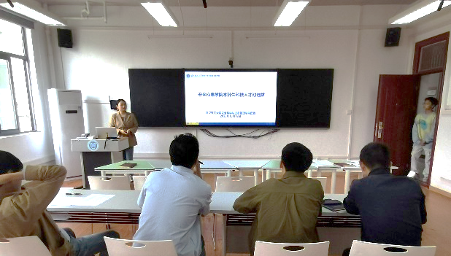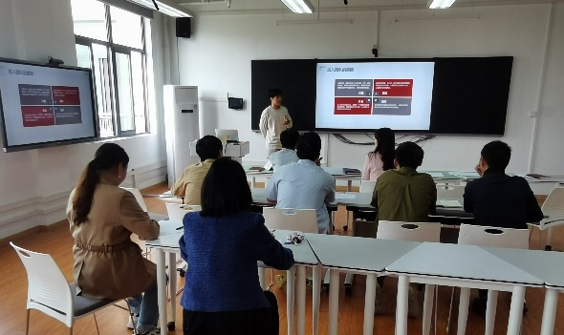
活动分为三个环节开展，同学们首先通过PPT展示自身经历、科研能力和学习情况，让老师们对同学们有更全面的了解。随后设置无领导小组讨论环节，考察团队合作能力和主动性等综合能力，同学们在讨论过程中各抒己见，表现精彩，各位老师对同学们的精彩点评。活动的最后，学院为各位同学展示了往届优秀学长的获奖和答辩情况，令同学们获益匪浅，收获颇丰。
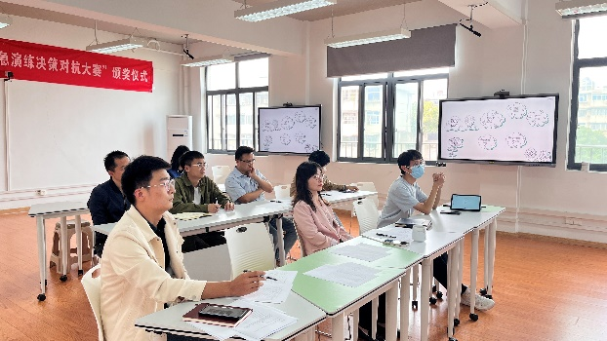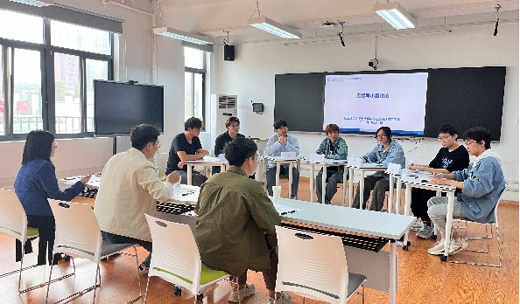
“科技摆摊”活动旨在搭建老师与学生双向选择平台，选拔具有创新思维和基础的本科生进课题组参与科技创新。未来，学院将持续搭建平台，加快本科生科技创新基地建设，促进学生成长成才。
通讯员：吴子涵、邓文杰 编辑：王红红 审核：王珺

